金陵中学2006~2007第一学期高一年级阶段考试
化 学 2006.10

命题：高一备课组 审核：江敏
相对原子质量：H－1 C－12 N－14 O－16 Na－23 S－32 Cl－35.5 K－39 Ca－40
本试卷分第I卷（选择题）和第II卷（非选择题）两部分。第I卷（选择题）部分请在答题卡上填涂，第II卷（非选择题）部分请在答卷纸上作答。本卷满分100分，考试用时100分钟。

第Ⅰ卷（选择题 共40分）
一．选择题（本题包括8小题，每小题2分，共16分。每小题只有一个选项符合题意）
1．以下是一些常用的危险品标志，装运乙醇的包装箱应贴的图标是
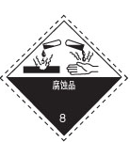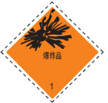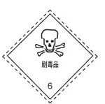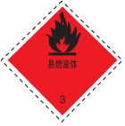
A B C D
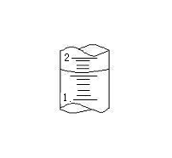2．已知溴在有机溶剂中的溶解度比在水中的大很多，可用作萃取溴水中的溴是
①四氯化碳 ②直馏汽油 ③酒精 ④白葡萄酒
A. ①和④ B. ①和② C. ①和③ D. ①②③④
3．观察右图，量筒中液体的体积读数是
A. 0.5ml B. 2.4ml C. 1.6ml D. 1.7ml
4．下列实验操作中: ①过滤 ②蒸发 ③溶解 ④取液体试剂 ⑤取固体试剂，一定要用到玻璃棒的是
A. ①②③ B. ④⑤ C. ①④ D. ①③⑤
5．下列实验仪器中，不能直接用于混合物的分离或提纯的是
A．分液漏斗 B. 普通漏斗 C. 蒸馏烧瓶 D. 量筒
6．向装有碘水的试管中加四氯化碳振荡，静置后，你观察到的现象是
A．下层几乎无色，上层紫红色 B. 上层几乎无色，下层紫红色
C. 下层橙色，上层几乎无色 D. 不分层，紫红色
7．实验室进行NaCl溶液蒸发时，一般有以下操作过程：①放置酒精灯；②固定铁圈位置；③放置蒸发皿；④加热搅拌；⑤停止加热，余热蒸干。其正确的操作顺序为
A．②③④⑤① B．①②③④⑤ C．②③①④⑤ D．②①③④⑤
8．O₂、SO₂、SO₃三者的质量比为2 : 4 : 5时，它们的物质的量之比为
A． 2 : 4 : 5 B．1 : 2 : 3 C．1 : 1 : 1 D．2 : 2 : 3
二．选择题(本题包括8小题。每小题3分，共24分。每小题有一个或两个选项符合题意)
9． 能一次鉴别出食盐、纯碱、硝酸银三种溶液的试剂是
A．盐酸 B．氢氧化钠溶液 C．氯化钡溶液 D．硝酸钾溶液
10．含3.01×10²²个氢原子的水分子，该水的物质的量是
A. 3.01×10²²mol B. 0.5mol C. 0.05mol D. 0.025mol
11．下列物质混合后，可以采用溶解、过滤、蒸发的方法加以分离的是
A．铁粉和铜粉 B．氯化钾和二氧化锰 C．碳酸钙和氯化钙 D．氯化钠和硝酸钾
12．1g O₂和1g O₃中
A．所含分子数相同 B．所含电子数相同
C．所含原子数相同 D．1g O₃中所含分子数较多
13．下列实验操作中错误的是
A．蒸馏操作时，应先向冷凝管中通冷却水后加热，停止时则先停止加热再停止通冷却水
B．蒸馏操作时，应使温度计水银球靠近蒸馏烧瓶的支管口处
C．分液操作时，分液漏斗中下层液体从下口放出，然后上层液体也从下口放入另一容器中
D．萃取操作时，应选择有机萃取剂，且萃取剂的密度必须比水大
14．下列物质分离的方法中不正确的是
A．石油经蒸馏分离成为汽油、煤油和柴油等产品是利用了物质的沸点不同
B．硝酸钾和氯化钾浓溶液降温结晶得到硝酸钾晶体是利用了它们的溶解度随温度变化不同
C．使用酒精可以将溶解于水中的碘萃取出来
D．沙里淘金是利用了物质的密度不同，从而达到提取黄金的目的
15．等质量的CO₂、CO、H₂、O₂，在相同状况下它们所具有的体积从大到小的顺序排列正确的是
A．H₂ > O₂ > CO > CO₂ B．H₂ > CO > O₂ > CO₂
C．CO₂ > O₂ > CO > H₂ D．CO₂ > H₂ > O₂ > CO
16．设N_{A}表示阿伏加德罗常数，下列说法中正确的是
A．N_{A}个N₂分子和N_{A}个CO分子的质量比为1∶1
B．1molAr和1molF₂具有相同的质子数
C．在任何条件下，1mol H₂所含的原子数为N_{A}
D．硫酸的摩尔质量等于98g

第Ⅱ卷（非选择题 共60分）
三．填空题
17．49g H₂SO₄的物质的量是___________，1.5mol H₂SO₄的质量是__________，其中含有____mol H原子，含有_________g O原子。
18．在标准状况下，①4 g H₂、②11.2 L O₂、③1 mL H₂O中，所含分子数最多的是 ，含原子数最多的是 ，质量最大的是 ，体积最大的是 。（填序号）
19．在标准状况下，CO和CO₂的混合气体共39.2L，质量为61g。则两种气体的物质的量之和为___________mol，其中CO₂为_________mol，CO的体积百分数为____________。
高温下用CO还原m g R₂O₃得n g R，已知氧的相对原子质量为16，则R的摩尔质量为_______。
20．在含有Na₂CO₃和Na₂SO₄的溶液里加入足量的BaCl₂溶液，生成43.0g沉淀。把沉淀用足量的盐酸处理，可得到标准状况下CO₂的体积为2.24L。则原溶液中含Na₂CO₃的质量为_____g，所含Na₂SO₄的物质的量为_________mol。
21．请选择合适的试剂（如果不需要使用试剂，用“—”填写）和适宜的方法分离或提纯下列各混
合物。
将你所采用的方案填入下表空格：
序号 | 混合物 | 试剂 | 分离方法
（1） | 除去FeSO₄溶液中少量的CuSO₄
（2） | 原油泄漏到海水以后，从海面上吸取的油水混合物 | —
（3） | 提取碘水中的碘，最终获得固体碘单质
（4） | 分离苯（85.6℃）和甲苯（110.6℃）  （括号内数据为沸点）
（5） | 除去炭粉中少量的CuO粉末

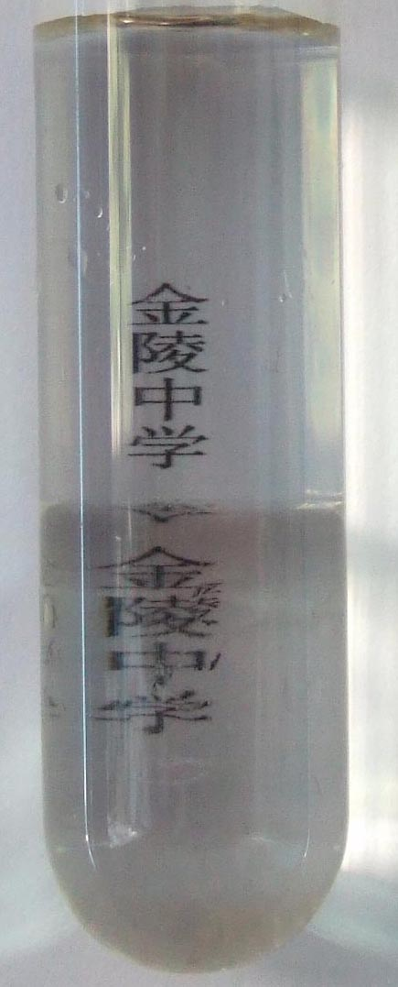
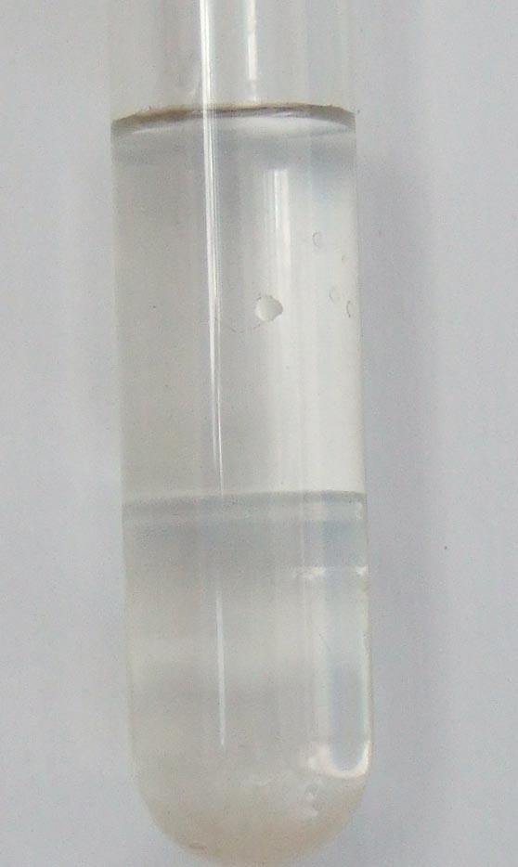
22．在试管中有互不相溶的两种无色的液体（如图1）。已知其中一层是水层，一层是有机溶剂层。现在有一张写有字的纸（如图2a），在试管的下方衬上这张纸后观察到如图所示的情形（如图2b）。
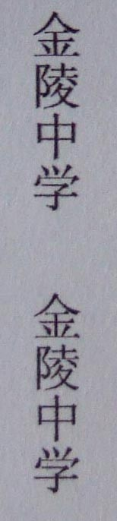

（图1） (图2a) (图2b)

请设计一简单的实验方案，判别这两层液体中哪一层是水层？
_____________________________________________________________________________。
四、综合题
23．现有KCl和KNO₃的混合物76g，通过实验测得混合物中KCl的质量分数为20%。为了将该混合物分离得到纯净的KCl和KNO₃固体，进行如下操作：
混合物
溶于100℃水中
降温至20℃
过滤
固体①
滤液
固体②
滤液
操作③
过滤
操作②
过滤
固体③
滤液
已知：
溶解度  温度 | KNO₃（g/100gH₂O） | KCl（g/100gH₂O）
20℃ | 31.6 | 40
100℃ | 246 | 62

注：KNO₃和KCl在水中的溶解性互不影响。试回答：
（1）通过计算说明要使KNO₃和KCl的混合物全部溶解，至少需加入的水的质量为______g（取整数）。
（2）在经过你所采用的上述实验操作以后，析出的固体①是否纯净？______（填“是”或“否”）若析出的固体物质不纯，继续进行操作②的名称为_______。操作②后，经过滤得到的固体物质②是_____， 如何洗涤该固体？________________ 。
（3）将两次得到的滤液合并，为获得固体③而进行的操作名称为______________。在此进行的过滤③操作时应注意_______________________________。

24．阅读以下资料：
海水的成分是很复杂的，海水中化学元素的含量差别很大。除氢和氧外，每升海水中含量在1毫克以上的元素有氯、钠、镁、硫、钙、钾、溴、碳、铯、硼和氟共11种，一般称为主要元素，每升海水中在1毫克以下的元素称为“微量元素”或“痕量元素”。
海水中几种主要离子的浓度如下：
离子 | Na⁺ | K⁺ | Mg²⁺ | Ca²⁺ | Cl⁻ | SO₄²⁻
浓度（g/kg） | 10.62 | 0.38 | 1.28 | 0.40 | 19.10 | 2.66
（数据来源：《海洋手册》，郭琨编著，海洋出版社，1984年）
以下是一些市售工业级试剂和化学试剂（分析纯 —— 一种试剂纯度的级别）的报价：
 | Ba(NO₃)₂ | Na₂CO₃ | Ba(OH)₂ | BaCl₂ | NaOH
工业级（元/吨） | 2300 | 1600 | 4000 | 2000 | 2400
分析纯（元/500g）  折合价格（元/吨） | 8.19  16380 | 7.61  15220 | 11.7  23400 | 9.00  18000 | 7.6  15200
（数据来源：中国化工网 cn.chemnet.com）
粗盐中除了含有不溶性的泥沙以外，还含有可溶性的CaCl₂、MgCl₂、Na₂SO₄等杂质，选择合适的试剂，设计合理的过程除去粗盐溶液中的CaCl₂、MgCl₂、Na₂SO₄等杂质，制备NaCl固体，相应的实验过程如下图表示。供选用的试剂有：稀HCl、稀HNO₃、稀H₂SO₄、NaOH溶液、Na₂CO₃溶液、K₂CO₃溶液、Ba(OH)₂溶液、Ba(NO₃)₂溶液、BaCl₂溶液
试剂①
过滤后
的粗盐
水溶液
沉淀①
溶液①
试剂②
沉淀②
试剂③
沉淀③
试剂④
操作①
NaCl
溶液②
溶液③
溶液④
（1）写出所使用的化学试剂及反应过程产生的沉淀的化学式：
试剂① ；试剂② ；试剂③ ；试剂④ ；
沉淀① ；沉淀② ；沉淀③ ；
（2）操作①的名称是 ，使用到的玻璃仪器有 。
（3）写出溶液③中存在的离子 ；
（4）在上述除杂过程中，在加入试剂 之前，必须进行过滤操作，过滤得到的沉淀是否需要洗涤？（填是或否） 。原因是 ；
（5）判断为除去Na₂SO₄杂质所加试剂是否过量的方法是 ；
（6）以1吨海水为计，计算作为SO₄²⁻ 、Mg²⁺的除杂试剂，使用BaCl₂ 、NaOH所花的费用和使用Ba(OH)₂所花的费用。并说明在工业生产中为什么不用Ba(OH)₂代替BaCl₂ 、NaOH的理由。

金陵中学2006~2007第一学期高一年级阶段考试2006.10
化学答卷纸
一、二两题请在答题卡上填涂
三．填空题
17． ___________， __________ ， _________ ， _________ 。
18．（填序号） ________， _________，________，_______。
19．_____ ，_________ ，____________。_______ 。
20． __________g，_________mol。
21．
序号 | （1） | （2） | （3） | （4） | （5）
试剂 |  | —
分离方法
22．_____________________________________________________________________________
_________________________________________________________________________。
四、综合题
学号___________
班级___________
姓名___________
23．（1）____________g。
（2）______ ， _______________ 。______________ ，
______________________________________________________________________。
（3）名称为______________。应注意_______________________________ 。
24．（1）试剂① ；试剂② ；试剂③ ；试剂④ ；
沉淀① ；沉淀② ；沉淀③
（2）名称是____ ，玻璃仪器有__________ 。
（3）离子是 ；
（4）______ ，____ （填是或否）。原因是____ ；
（5）_________________ ；
（6）解：

